Муниципальное казённое дошкольное образовательное учреждение
«Детский сад №12 г. Киренска»

МЕТОДИЧЕСКАЯ РАЗРАБОТКА
Интеллектуальная игра «Играем в КВН»
в подготовительной к школе группе для педагогов и родителей

Подготовила воспитатель:
Потапова Марина Евгеньевна

Цель игры: Определить уровень готовности детей к обучению в школе.
Задачи:
1.Создать условия для проверки умений детей самостоятельно выполнять задания в условиях соревнования;
2.Способствовать умению переключать внимание с одного вида деятельности на другое.
3.Создать детям условия для получения радости и удовольствия от игр развивающей направленности;
4.Стимулировать речевую активность во время игры.
5.Поддерживать детскую инициативу и интерес к интеллектуальной деятельности, проявляя настойчивость, находчивость, целеустремленность, смекалку, взаимопомощь, самоконтроль, понимание юмора.
6. Формировать умение работать в команде, группе.
Педагогические приёмы: единая цветовая гамма одежды команд, отгадывание загадок - шуток, работа с сигнальными карточками, составление рассказа с опорой на схему, игровое упражнение «Назови слова со звуком», шуточные задачки, моделирование постройки по образцу, дидактическая игра «Найди 10 отличий, пение частушек, словесные одобрения, вручение грамот и поощрительных призов.
Оборудование: презентация «КВН», проектор, 4 обруча по цветам команд.
Раздаточный материал: сигнальные карточки на каждого игрока по цвету команд; 4 комплекта сигнальных карточек (синий, голубой, зелёный, красный, жёлтый); предметные картинки; мнемотаблицы составления рассказа; 4 комплекта цифр от 0-10; геометрические фигуры с заданием «Нарисуй по точкам» (по количеству детей); 4 картинки с заданием «Найди 10 отличий»; корзинки с кубиками; 4 карточки образцов построек; 4 фломастера (цвета команд); карандаши по количеству детей.
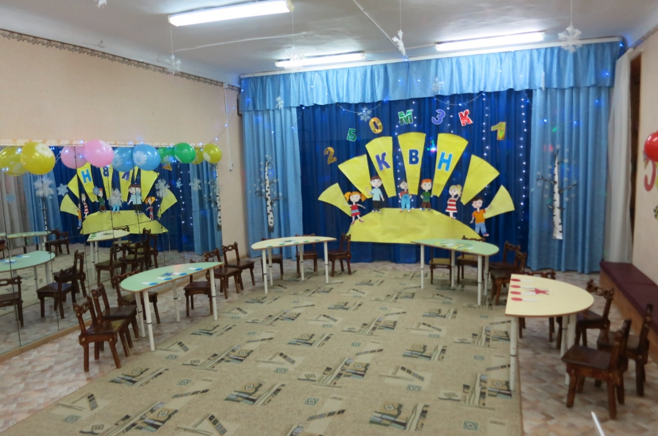
Ход игры
Под весёлую музыку дети входят в зал. 1 слайд
Ведущий. Здравствуйте, уважаемые гости! Мы рады приветствовать вас в этом уютном светлом зале. Дети, что вы больше всего на свете любите делать?
Дети. Играть!
Ведущий. Какие игры вы знаете?
Дети. Настольные, компьютерные, спортивные, подвижные, пальчиковые, сюжетно-ролевые, музыкальные, народные, старинные, современные.
Ведущий. Сегодня мы будем играть в КВН. В эту игру любят играть весёлые, находчивые умники и умницы. Как вы считаете, что интереснее – играть одному или с друзьями?
Дети. С друзьями.
Ведущий. КВН – командная игра. Она поможет узнать, чему вы научились в детском саду и хорошо ли подготовились к школе, а самое главное, смогли ли вы стать настоящими друзьями.
В сегодняшней игре принимает участие четыре команды «Красные», «Жёлтые», «Зелёные», «Синие».
Жюри будет оценивать результаты, а в конце игры подведёт итог и определит команду-победителя. Разрешите представить членов жюри.
Перечисляет имена жюри, приглашает их занять места за отдельным столом. Члены жюри напутствуют команды.
Ведущий. И мы начнём с приветствия!
Команда «Жёлтых». Жёлтый – солнышка букет, дарит всем друзьям привет!
Команда «Синие». Синий – небо и река, друзей яркая волна!
Команда «Красные». Красный – рада детвора, цвет сердечка и тепла!
Команда «Зелёные». А зелёный цвет планеты, все ребята знают это!
Все команды. Всех приветствуем друзья, будет умная игра!
Команды расходятся за свои столы.
Ведущий. А сейчас «Разминка». 2 слайд
На вопрос отвечает та команда, которая раньше подняла сигнальную карточку.
Как можно назвать одним словом апельсин, лимон, банан, грушу?
Дом из камня. Дом какой?
Бурый, косолапый, неуклюжий. Кто это?
Как можно назвать одним словом декабрь, март, июнь?
Где можно купить лекарство?
Какая буква первая в алфавите?
Вторник, среда, пятница. Что это?
Чем отличается квадрат от руга?
На какое дерево сядет ворона после дождя?
На столе лежат два яблока и три груши. Сколько овощей лежит на столе?
Были шуточные вопросы, но вы сними справились – молодцы! Продолжаем игру и первый конкурс «Грамотеи». 3 слайд
Первое задание. Назовите пять слов со следующими звуками (каждой команде по одному звуку) [С] [Ш] [З] [Ж]
Ведущий. И мы переходим к следующему заданию. Сейчас ко мне подойдут по одному представителю от команды. Вы должны вытянуть картинку предмета, по которой вы должны будете составить полный рассказ, также для подсказки вам разрешено пользоваться схемой.
Обсуждение в командах.
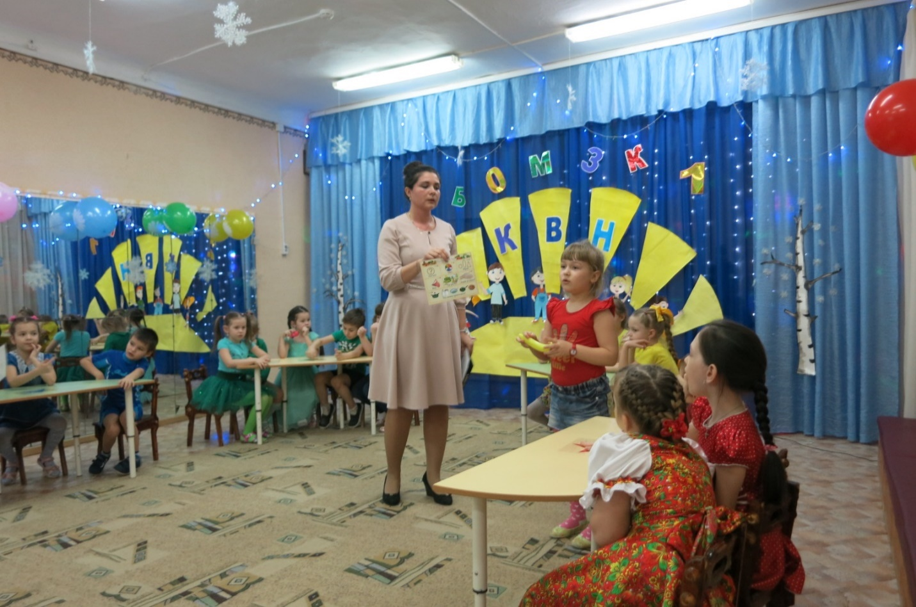
Ведущий. Чтоб наши зрители не скучали для вас мы тоже кое- что подготовили. Я задам сейчас вопросы, отвечать на них непросто.
Общеобразовательное среднее учебное заведение. (Школа, гимназия.)
Шоколадное яйцо. (“Киндер-сюрприз”.)
Народное творчество. (Фольклор.)
За чем во рту язык? (За зубами.)
Что делает речь красочной, образной? (Афоризмы, пословицы, поговорки.)
Произведения печати в виде переплётных листов. (Книга.)
Что записывает и воспроизводит звук и изображение? (Видеомагнитофон.)
Раздел дефектологии, занимающийся недостатками речи и их исправлением. (Логопедия.)
Наука о воспитании и обучении. (Педагогика.)
Совершенное воплощение чего-либо. (Идеал.)
Выражение, нуждающееся в истолковании. (Загадка.)
Что никогда не лень делать? (Дышать.)
Никогда назад не возвращается. (Время.)
Ведущий. Отлично справились с задание.
Прослушивание ответов команд.
Ведущий. Пока жюри подводят итоги разминки и конкурса «Грамотеи» объявляется танцевальная пауза. 4 слайд
Дети выходят в середину зала и под весёлую музыку выполняют ритмическую разминку. Затем жюри объявляет промежуточные итоги.
Второй конкурс «Математика» 5 слайд
Задание 1. «Убери цифру по заданию!»
На столах перед детьми набор чисел от1 до 10.
Детям предлагается убрать цифру или число, которое служит ответом на задание. 6 слайд
- Уберите цифру, обозначающую число, которое больше числа 2 на 1. (Три.)
- Уберите цифру, показывающую, сколько раз в году у человека день рождения. (Один.)
- Уберите цифру, которая находится между цифрами 4 И 6. (Пять.)
- Уберите число которое записывается двумя цифрами. (Десять.)
- Уберите цифру, показывающую сколько сторон у ромба. (Четыре.)
- Уберите цифру, показывающую сколько мышей у трёх мышей. (Шесть.)
- Уберите цифру, показывающую, сколько хвостов у двух ослов. (Два.)
- Уберите цифру, показывающую сколько дней в недели. (Семь.)
- Уберите цифру показывающую, сколько ножек у двух стульев. (Восемь.)
- Уберите цифру, о которой говорят в задаче: «Стоит в поле дуб. На дубе три ветки. На каждой ветке по тря яблока. Сколько всего яблок?» (Ноль. На дубе яблоки не растут.)
- А теперь посмотрите какая цифра у нас осталась. (Девять)(поднимите карточку с цифрой, сверьте правильность ответа со слайдом на презентации)
Задание 2. «Нарисуй картинку» 7 слайд
Ведущий. В каждой геометрической картинке спрятана какая-то картинка, вам необходимо нарисовать картинку соединив её по точкам.
По одному участнику из команды берут геометрическую фигуру, называют её и работают совместно с командой.
Ведущий. Пока команды готовятся, задачки для родителей.
Задача 1. Если в 12 часов ночи идет дождь, можно ли ожидать, что через 72 часа будет солнечная погода? (через 72 часа, т.е. через трое суток, будет 12 часов ночи, поэтому солнечной погоды быть не может)
Задача 2. Недалеко от берега стоит корабль со спущенной в воду веревочной лестницей. У лестницы пять ступенек. Самая нижняя ступенька касается поверхности воды. Расстояние между ступеньками 30 см. Океан спокоен, но начинается прилив, во время которого вода поднимается на 30 см каждый час. Через какое время покроется водой средняя ступенька? (вода никогда не покроет ступеньку, потому что с приливом одновременно поднимаются и корабль, и лестница на нем).
Ведущий. Жюри подводит итоги. Что бы нам не унывать частушки будем запевать! 8 слайд
1-ый ребёнок. Дорогие наши гости! Мы частушки вам споём!
Нам теперь уж не до смеха: скоро в школу мы пойдем!
2-ой ребёнок. В песне Алла Пугачёва загрузила нас всерьёз:
Сочиненья и задачи нам сулят немало слёз!
3-ий ребёнок. Но ребятам – дошколятам интересно всё узнать!
Даже синхрофазотроном нас не могут испугать!
4-ый ребёнок. А таблицу умноженья нам совсем не надо знать!
Мам, купи мне калькулятор, будет он за нас считать!
Вместе. Мы частушки вам пропели, вы скажите от души:
«Хороши частушки ваши, и вы тоже хороши!» Ух!
Ведущий. Следующий конкурс «Самый внимательный». В этом конкурсе также несколько заданий. 9 слайд
Задание 1
У детей на столах кружки разного цвета (зелёный, жёлтый, синий, красный, голубой). Услышав в короткой фразе название предмета, цвет которого совпадает с цветом кружка, ребёнок поднимает его вверх.
Вопросы
- На старой кадушке плясали лягушки. (Зелёный.)
- Уронило солнце лучик золотой. (Жёлтый.)
- Ах, красивый цветок, мой любимый василёк. (Синий.)
- На опушке лесной земляничка под листвой. (Красный.)
- Ветер по морю гуляет и кораблик подгоняет. (Голубой.)
Задание 2
Командам раздаются картинки на которых они должны найти не менее 10 отличий.
Ведущий. Вот мы и подошли к последнему конкурсу «Строители» 10 слайд
У каждой команды в обруче лежит образец постройки и конструктор. Детям необходимо построить по образцу из кубиков.
Дети выполняют задание, пока жюри подводит итоги предыдущего конкурса.
Ведущий. Вот и подошла к концу игра КВН. Пока жюри определяют команду – победителя я предлагаю вам вспомнить песню про дружбу! Ведь каждая из команд сегодня действительно работали дружно. 11 -12 слайды
Дети поют песню про дружбу. Далее слово жюри, награждение.
